|  |
| --- |
| E-Biscuits |

Table des matières

1 Analyse préliminaire 3

1.1 Introduction 3

1.2 Objectifs 3

1.3 Planification initiale 4

2 Analyse / Conception 4

2.1 Concept 4

2.2 Stratégie de test 5

2.3 Risques techniques 7

2.4 Planification 7

2.5 Dossier de conception 8

3 Réalisation 9

3.1 Dossier de réalisation 14

3.2 Description des tests effectués 15

3.3 Erreurs restantes 15

3.4 Liste des documents fournis 15

4 Conclusions 15

5 Annexes 16

5.1 Résumé du rapport du TPI / version succincte de la documentation 16

5.2 Sources – Bibliographie 16

5.3 Journal de travail 16

5.4 Manuel d'Installation 16

5.5 Manuel d'Utilisation 16

5.6 Archives du projet 16

*NOTE L’INTENTION DES UTILISATEURS DE CE CANEVAS:  
Toutes les parties en italiques sont là pour aider à comprendre ce qu’il faut mettre dans cette partie du document. Elles n’ont donc aucune raison d’être dans le document final.*

*De plus, en fonction du type de projet, il est tout à fait possible que certains chapitres ou paragraphes n’aient aucun sens. Dans ce cas il est recommandé de les retirer du document pour éviter de l’alourdir inutilement.*

# Analyse préliminaire

## Introduction

Ce projet est réalisé dans le cadre du TPI (Travail Pratique Individuel) de fin de quatrième année permettant de valider l’obtention du certificat de fin de formation, le certificat de fédéral de capacité (CFC). Pour la réalisation de ce travail, les connaissances de programmation Web et de modélisation acquises au cours des périodes d’ICT 101, 104, 105,120, 133 et 151 seront mises en œuvre.

## Objectifs

Le but est de réalisé un site web d’e-commerce avec une base de données. Il doit responsive, utilisable depuis un smartphone ou une tablette. Permettant aux utilisateurs de voir les divers produits ainsi que tous les détails de ces derniers. Une inscription sera nécessaire pour ajouter des produits dans le panier et par la suite avoir accès à la page client affichant les informations personnes, l’adresse et toutes les commandes passées. Les administrateurs auront accès en plus à la page de gestion des produits et des stocks. Depuis cette page tous les biscuits pourront être ajouter, modifier, supprimer et désactiver les rendant non visible aux utilisateurs.

## Planification initiale



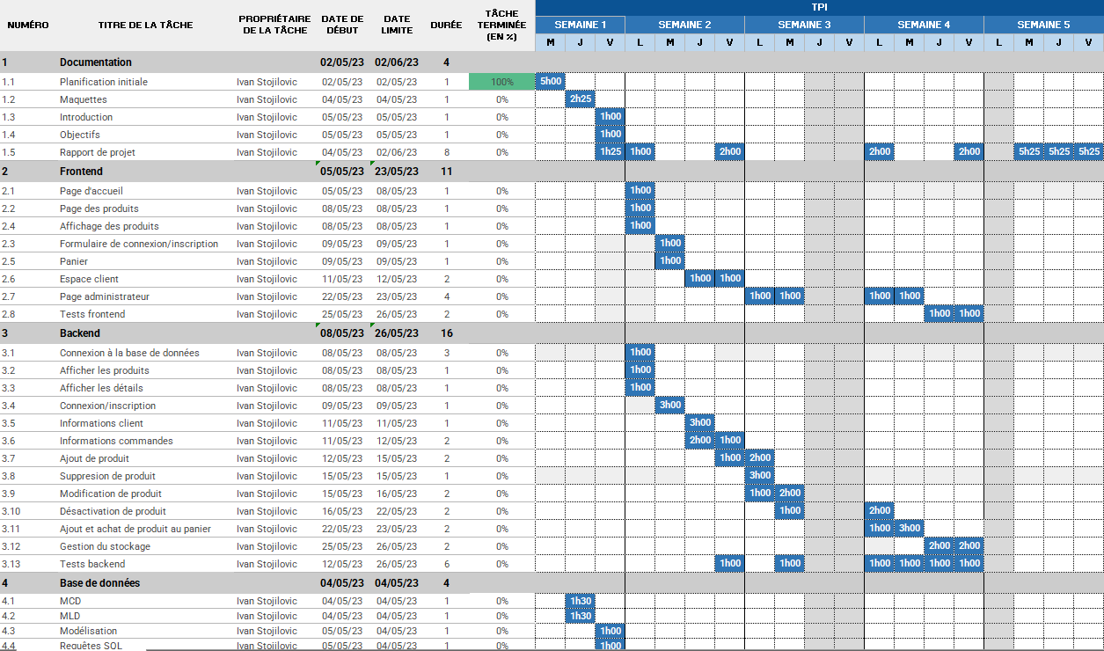

# Analyse / Conception

## Concept

*Le concept complet avec toutes ses annexes:*

*Par exemple :*

* *Multimédia: carte de site, maquettes papier, story board préliminaire, …*
* *Bases de données: interfaces graphiques, modèle conceptuel.*
* *Programmation: interfaces graphiques, maquettes, analyse fonctionnelle…*
* *…*

## Stratégie de test

|  |  |  |
| --- | --- | --- |
| Inscription | | |
| Je suis sur la page d'accueil. | Je clique sur "Inscription". | La page avec le formulaire d'inscription s'affiche. |
| Je suis sur n'importe quelle page.  Un lien vers la page d'inscription existe. | Je clique sur "Inscription". | La page avec le formulaire d'inscription s'affiche. |
| Je suis sur la page d'inscription. | Je saisie toutes les informations demandées. | Je suis redirigé vers la page d'accueil.  Les références connexion et inscription sont remplacés par mon email. |
| Je suis sur la page d'inscription.  Je remplis le formulaire. | Je rentre un email existant.  Je saisie des mots de passes non identiques. | Un message d'erreur apparait.  "Email existant"  "Mots de passe non identiques". |
| Je suis sur la page d'inscription.  Je remplis le formulaire. | J'oublie de remplir un champ obligatoire. | Un message d'erreur apparait "Information non saisie". |
| Connexion | | |
| Je suis sur la page d'accueil. | Je clique sur "Connexion" | La page avec le formulaire de connexion s'affiche. |
| Je suis sur n'importe quelle page.  Un lien vers la page de connexion existe. | Je clique sur "Connexion". | La page avec le formulaire de connexion s'affiche. |
| Je suis sur la page de connexion. | Je saisie mon email et mon mot de passe. | Je suis redirigé vers la page d'accueil.  Les références connexion et inscription sont remplacés par mon email. |
| Je suis sur la page de connexion.  Je saisie les informations de connexion. | J'inscris un email ou un mot de passe incorrect. | Un message d'erreur apparait,  "Email ou mot de passe incorrect". |
| Je suis sur la page de connexion. | J'oublie de remplir un champ. | Un message d'erreur apparait.  "Information non saisie". |

|  |  |  |
| --- | --- | --- |
| Affichage des produits | | |
| Je me trouve sur n'importe quelle page. Un lien vers la boutique s'y trouve. | Je clique sur "Boutique". | La page avec tous les produits s'affiche |
| Je suis la page de la boutique. | Je souhaite choisir un produit. | Le nom et le prix en CHF est écrit. |
| Je suis sur la page de la boutique. | Je souhaite afficher uniquement les produits Végan. | Sur la page se trouve une liste de filtre cliquable. |
| Affichage des détails | | |
| Je suis sur la page de la boutique. | J’appuie sur le nom d’un produit. | La page avec toutes les informations s’affiche. |
| Je suis sur la page de détail d’un produit. | Je vérifie s’il continent des allergènes. | Sur la page la liste des allergènes s’y trouve et est bien visible. |
| Informations clients | | |
| Je me trouve  sur n'importe  quelle page. "Mon profil"  est affiché. | Je clique sur "Mon profil". | La page de mes informations s'affiche. |
| Je suis sur la page de mon profil. | Je change mon adresse et valide les données rentrées. | Ma nouvelle adresse apparait. |
| Informations commandes | | |
| Je suis sur la page de mon compte. | Je clique sur "Voir mes commandes". | Une liste de toutes mes anciennes commandes s'affiche. |
| Je suis sur la page de mes commandes. | Je souhaite voir les informations de mes commandes. | Le nom des produits, leur prix, la quantité ainsi que la date de commande sont inscrit. |
| Ajout de produit | | |
| Je suis sur la page administrateur. | Je clique sur "Ajouter un produit". | Un formulaire d'ajout apparait. |
| Je suis sur la page d'ajout de produit. | Je saisie les informations de mon produit. Je valide les données. | Je suis redirigé vers la page boutique avec le produit. |

## Risques techniques

* *risques techniques (complexité, manque de compétences, …).*

*Décrire aussi quelles solutions ont été appliquées pour réduire les risques (priorités, formation, actions, …).*

## Planification

Sprint 1 (02.05.2023 – 05.05.2023)

Réalisation des maquettes ainsi qu’un MCD et MLD qui devront être validé par le maitre de projet pour la suite du projet.

Sprint 2 (08.05.2023 – 22.05.2023)

Choisir un template et l’adapter. Modéliser la base de données et ajouter des données qui serviront à tester l’affichage des informations. Créer une page boutique servant à visualiser les divers biscuits ainsi que tous les détails depuis une page spécifique à chaque produit. Réaliser une page d’inscription et connexion donnant accès au panier. Qui lui affichera tous les biscuits choisit par le client et pouvant être validé. Création de la page du profil, depuis la quelle les informations de l’utilisateur seront listé et modifiable. Un bouton redirigera vers la liste de toutes les anciennes commandes. En tant qu’administrateur à la connexion un lien vers une page administration. Elle servira de point de contrôle pour la gestion des biscuits. Une liste plus détaillée des produits sera révélée et pourront être modifiable. Un bouton pointera vers un formulaire pour ajouter un nouveau biscuit.

Sprint 3 (23.05.2023 – 02.05.2023)

Amélioration de la page d’administration. Les biscuits pourront être à présent supprimer ou désactiver les rendant non visible pour les utilisateurs. Côté client, la commande du panier sera envoyée vers la base de données et pourra être listé depuis la page des commandes avec les informations des produits ainsi que la quantité et la date de validation.

## Dossier de conception

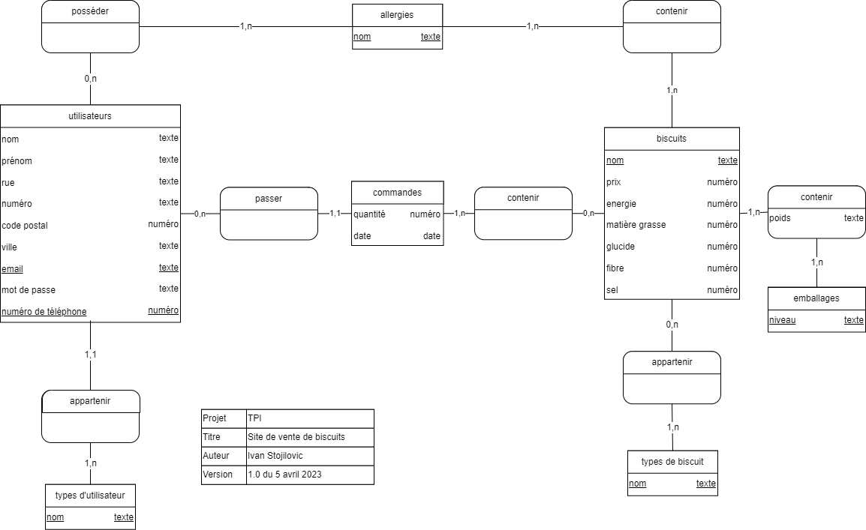

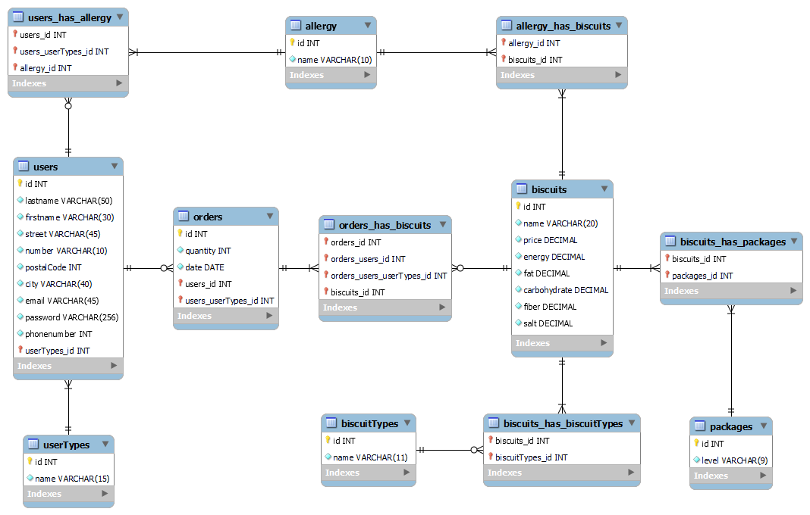

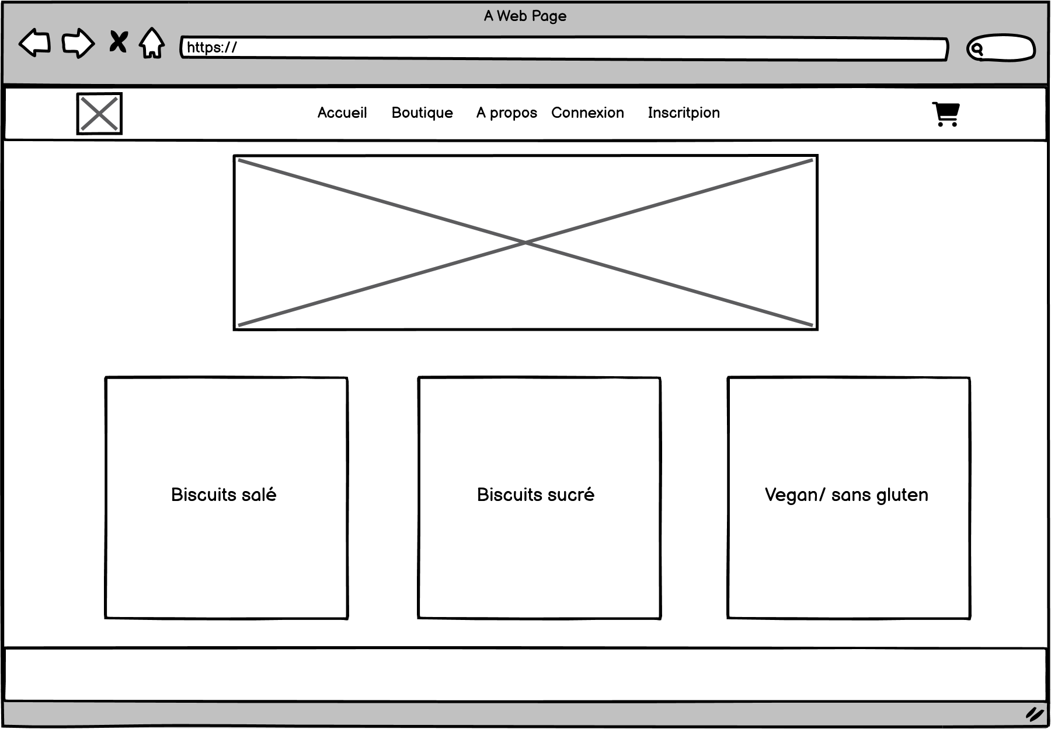

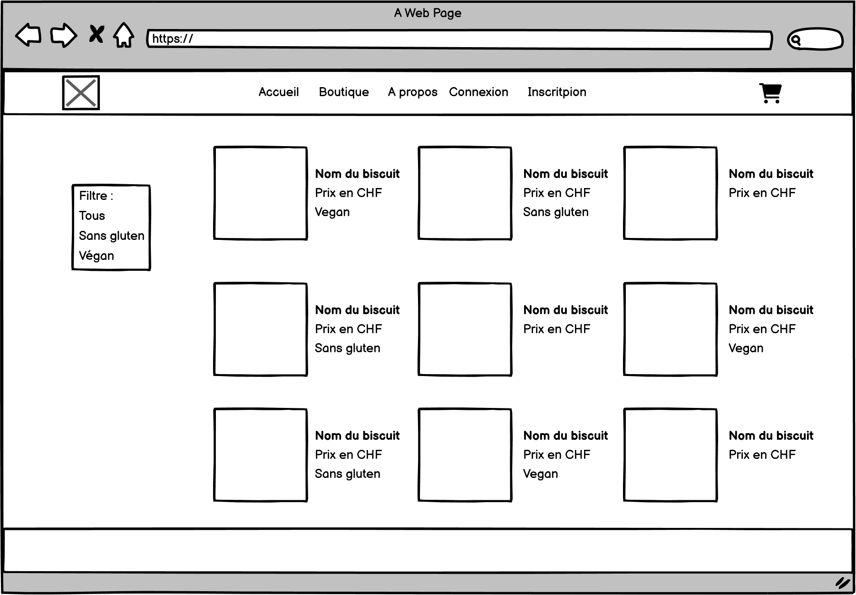

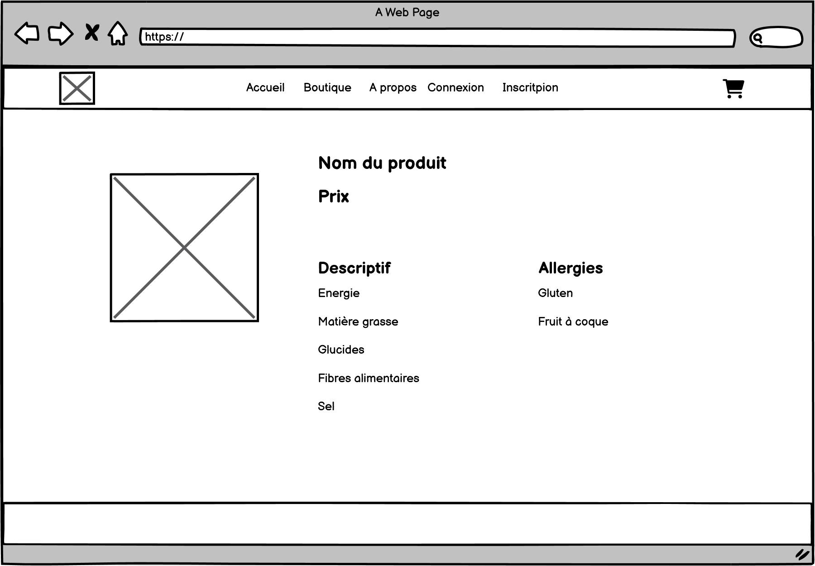

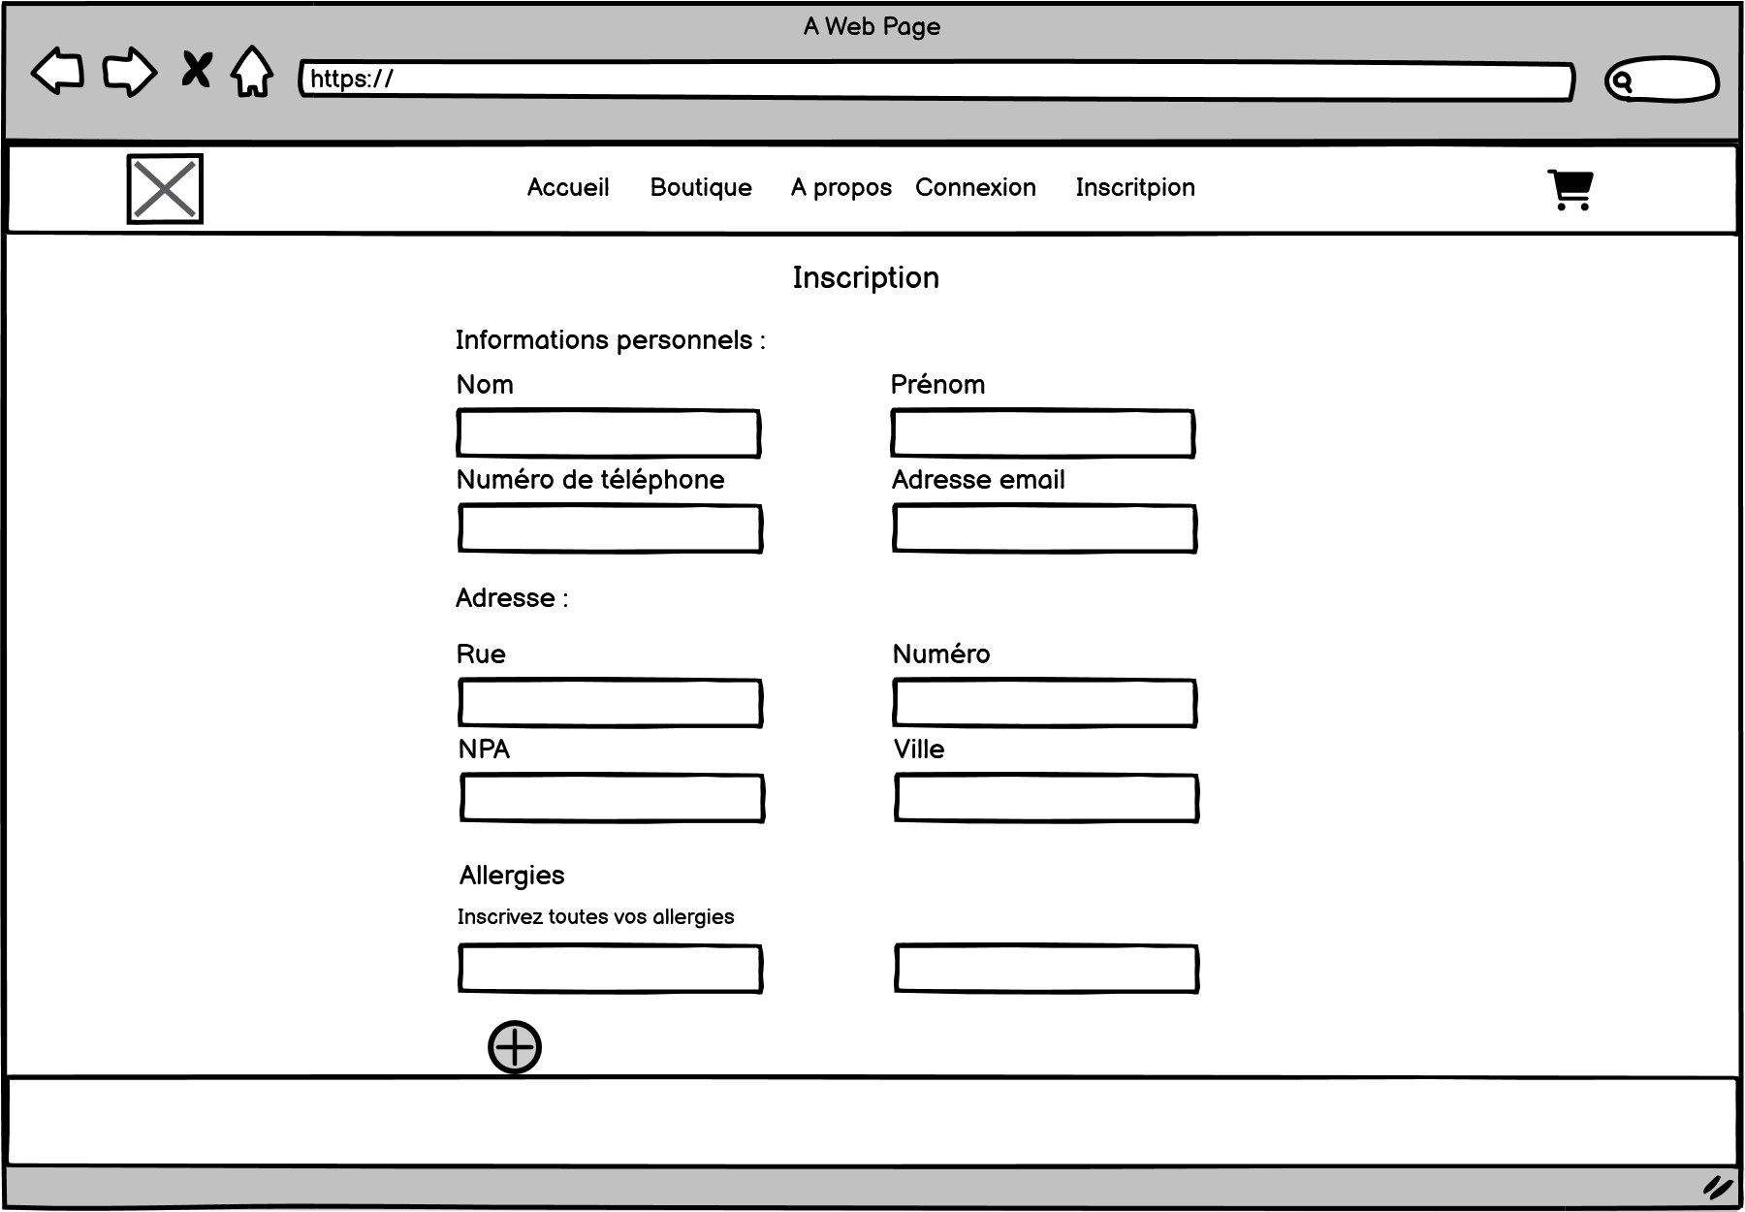

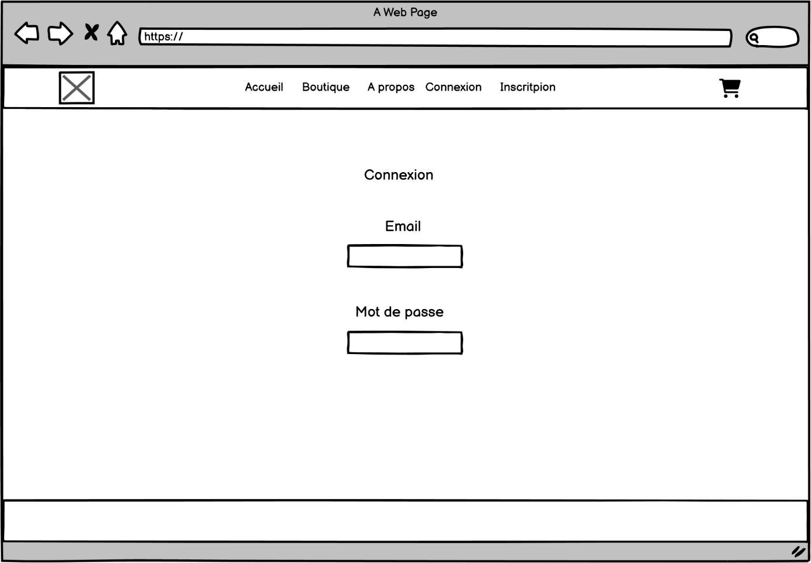

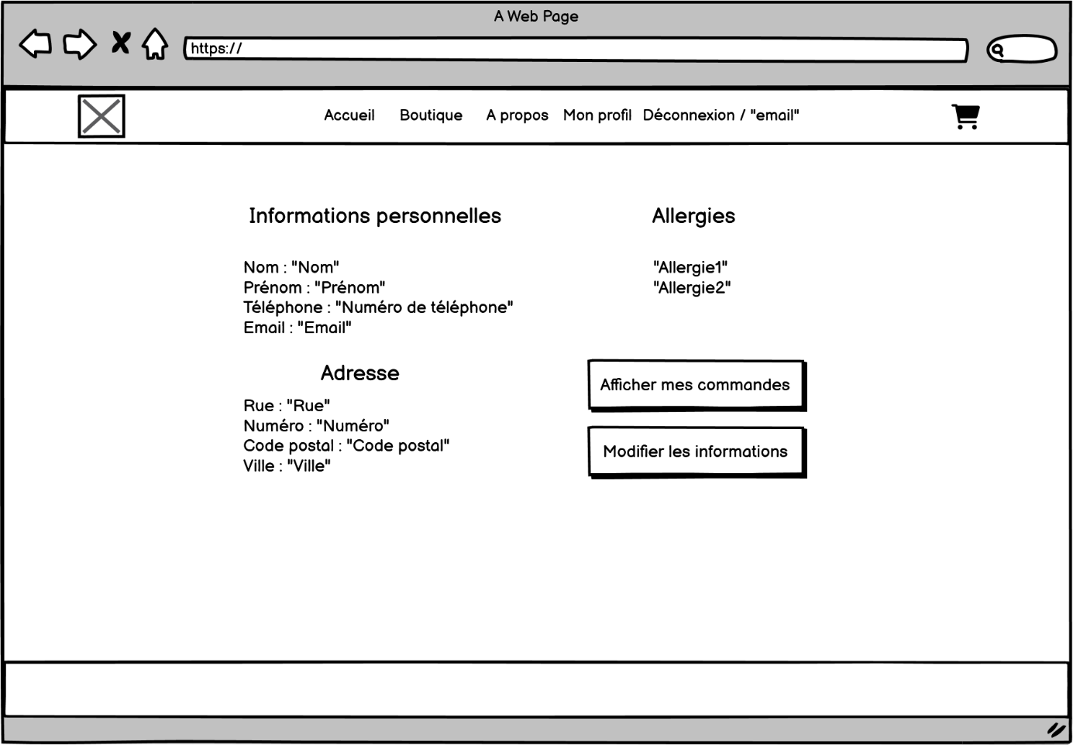

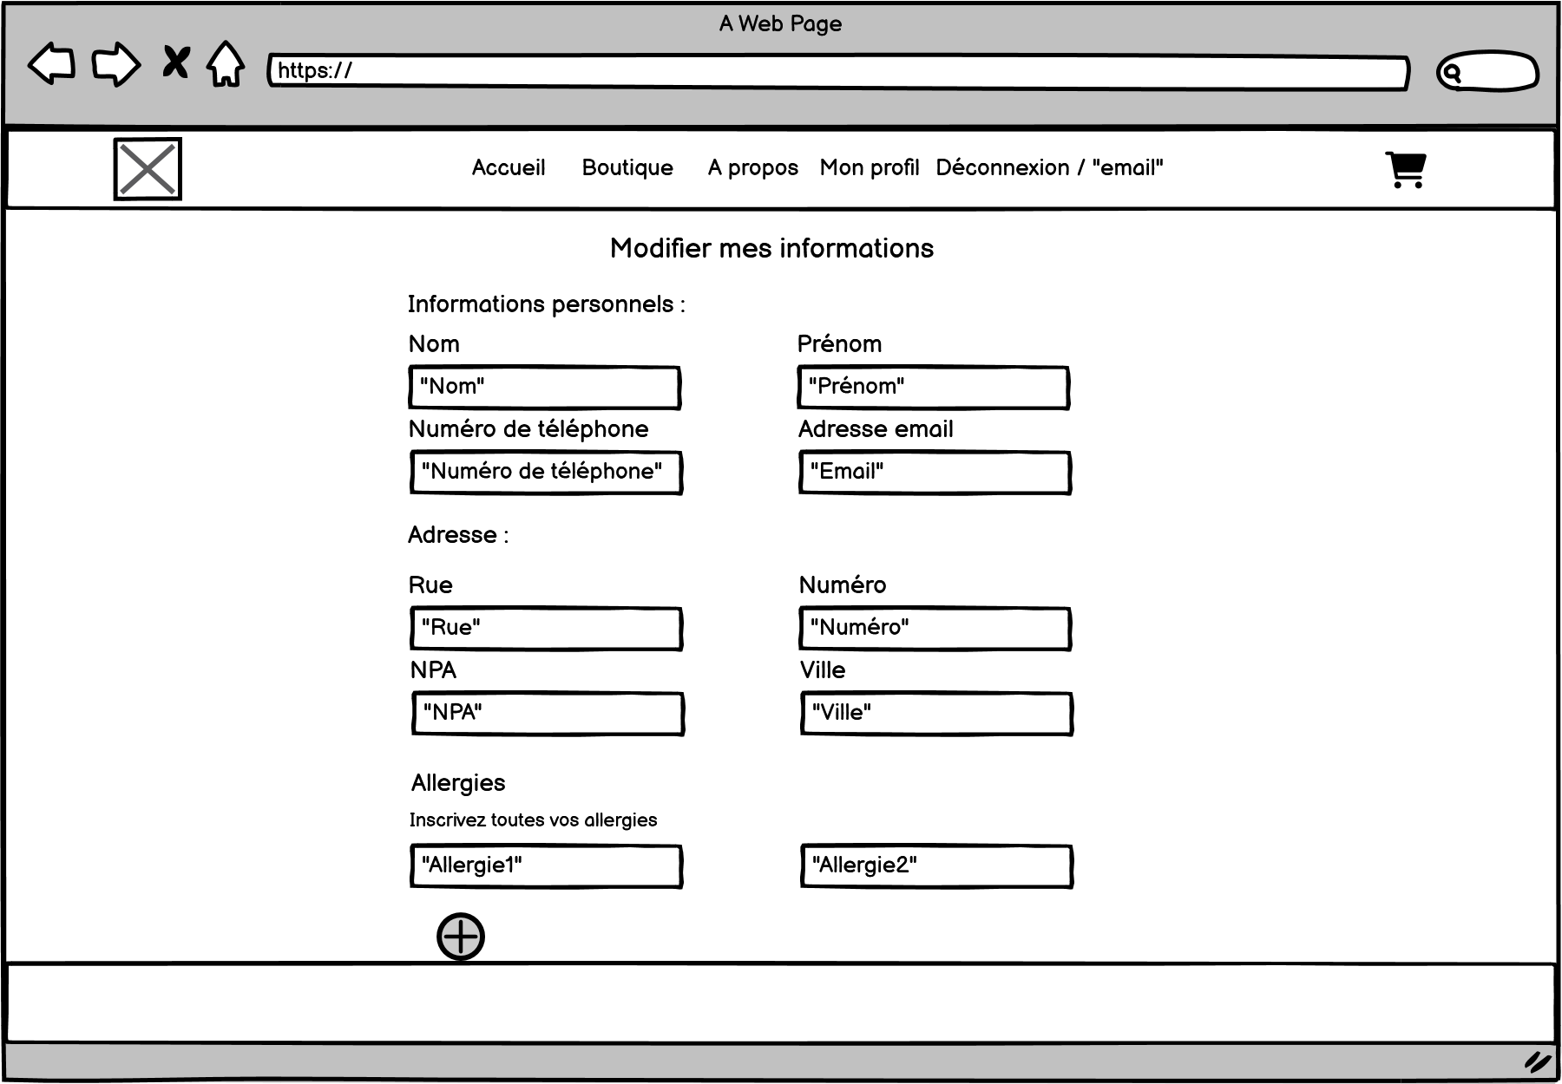

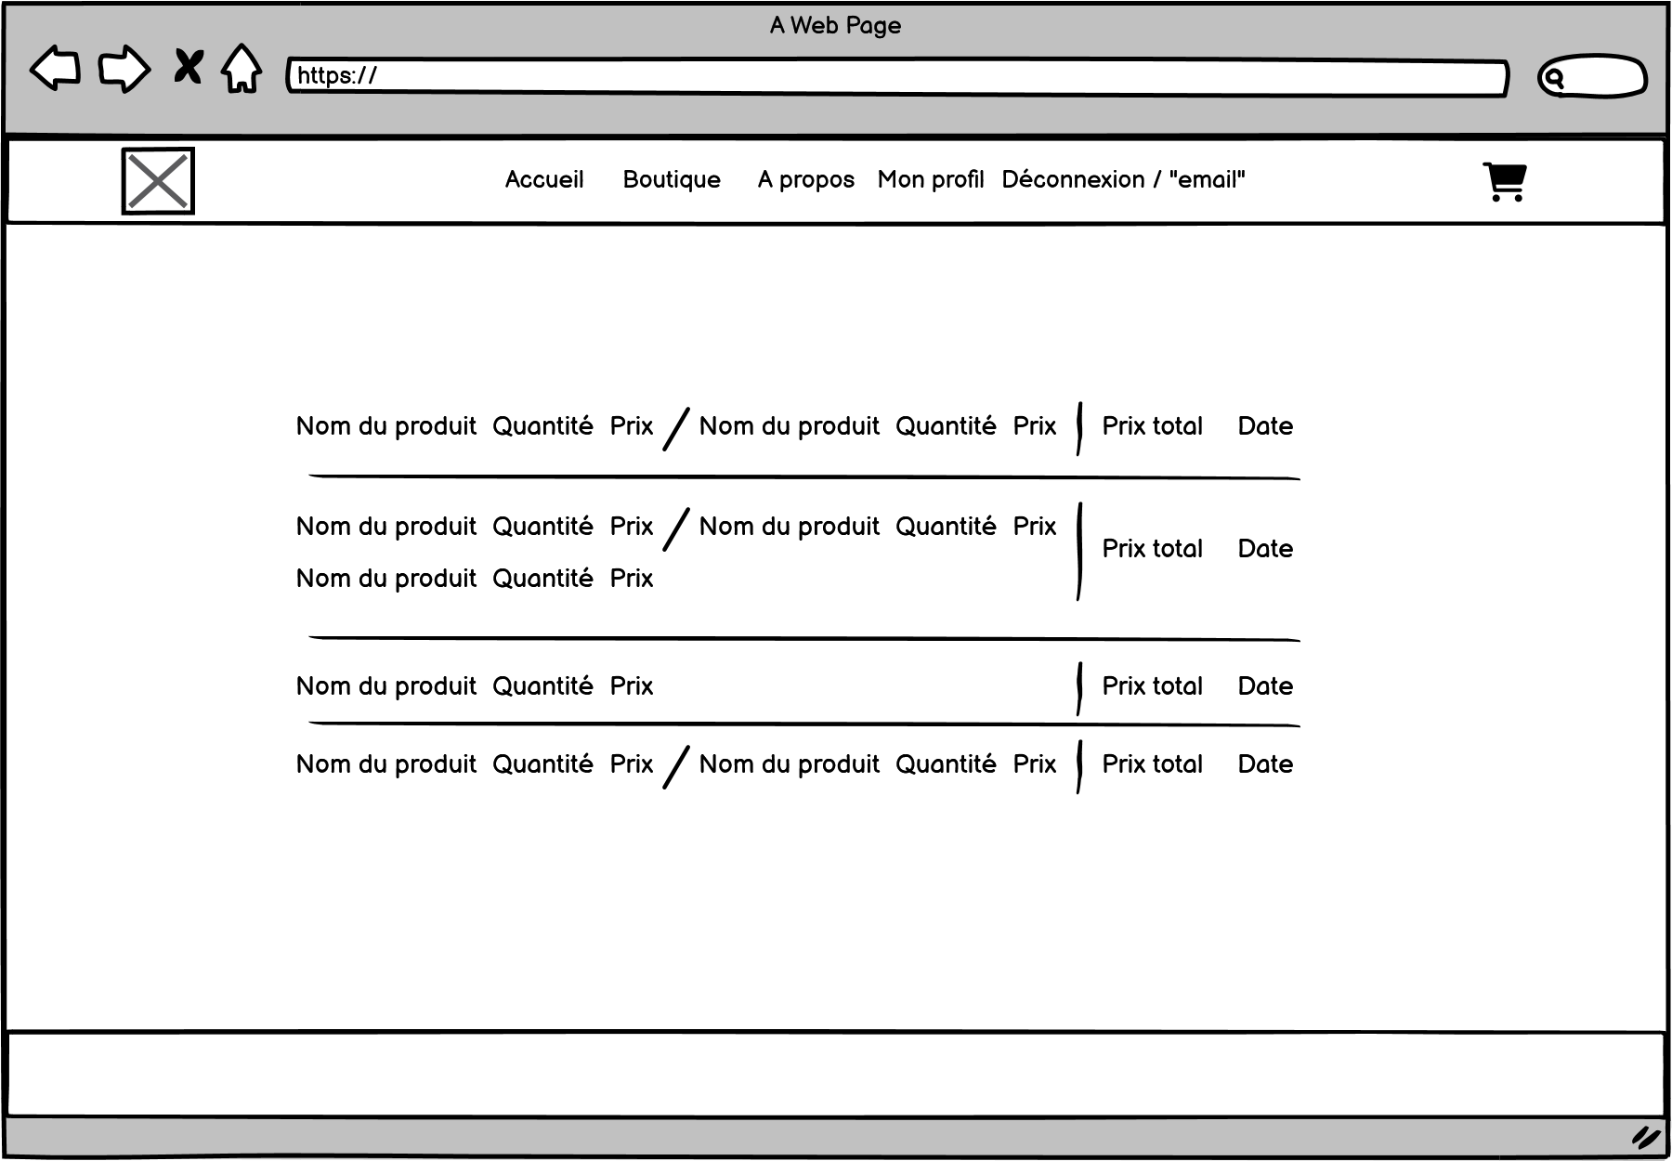

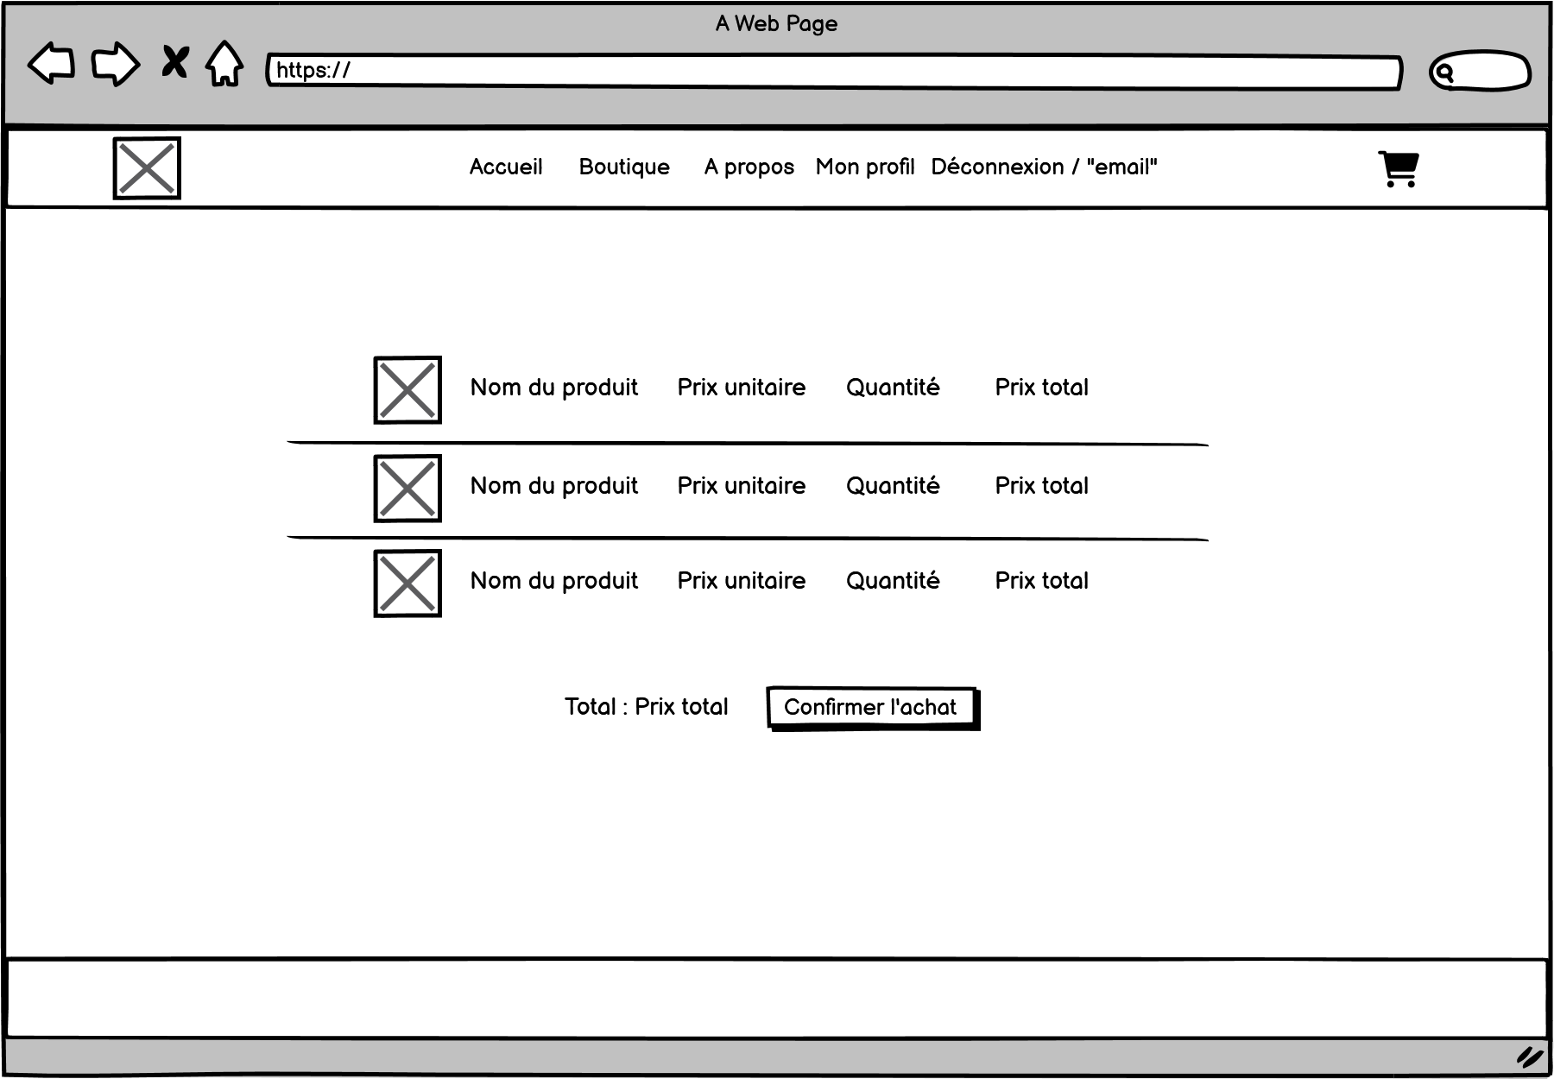

# Réalisation

## Dossier de réalisation

Répertoire du projet :

C\TPI\Code

* Controler
  + biscuits.php
  + navigation.php
  + users.php
* Model
  + biscuitManagement.php
  + userManagement.php
* View
  + about.php
  + admin.php
  + cart.php
  + contact.php
  + detailBiscuit.php
  + formBiscuit.php
  + gabarit.php
  + home.php
  + login.php
  + modifBiscuit.php
  + modifProfil.php
  + orderList.php
  + profil.php
  + register.php
  + shop.php
* Index.php

Les logiciels et système d’exploitation utilisés au cours du projet :

* Windows 10
* Suite Office
* Balsamiq, version : 4.7.1
* Draw.io, version : 20.8.16
* MySQL Workbench 8.0, version : 8.0.31
* HeidiSQL, version : 12.2.0.6576
* PhpStorm, version : 2022.3.2
* PHP, version : 8.2

## Description des tests effectués

*Pour chaque partie testée de votre projet, il faut décrire:*

* *les conditions exactes de chaque test*
* *les preuves de test (papier ou fichier)*
* *tests sans preuve: fournir au moins une description*

## Erreurs restantes

*S'il reste encore des erreurs:*

* *Description détaillée*
* *Conséquences sur l'utilisation du produit*
* *Actions envisagées ou possibles*

## Liste des documents fournis

*Lister les documents fournis au client avec votre produit, en indiquant les numéros de versions*

* *le rapport de projet*
* *le manuel d'Installation (en annexe)*
* *le manuel d'Utilisation avec des exemples graphiques (en annexe)*
* *autres…*

# Conclusions

*Développez en tous cas les points suivants:*

* *Objectifs atteints / non-atteints*
* *Points positifs / négatifs*
* *Difficultés particulières*
* *Suites possibles pour le projet (évolutions & améliorations)*

# Annexes

## Résumé du rapport du TPI / version succincte de la documentation

## Sources – Bibliographie

php

*Liste des livres utilisés (Titre, auteur, date), des sites Internet (URL) consultés, des articles (Revue, date, titre, auteur)… Et de toutes les aides externes (noms)*

## Journal de travail

|  |  |  |  |
| --- | --- | --- | --- |
| **Date** | **Durée** | **Activité** | **Remarques** |
|  |  |  |  |
|  |  |  |  |

## 

## Manuel d'Installation

## Manuel d'Utilisation

## Archives du projet

*Media, … dans une fourre en plastique*